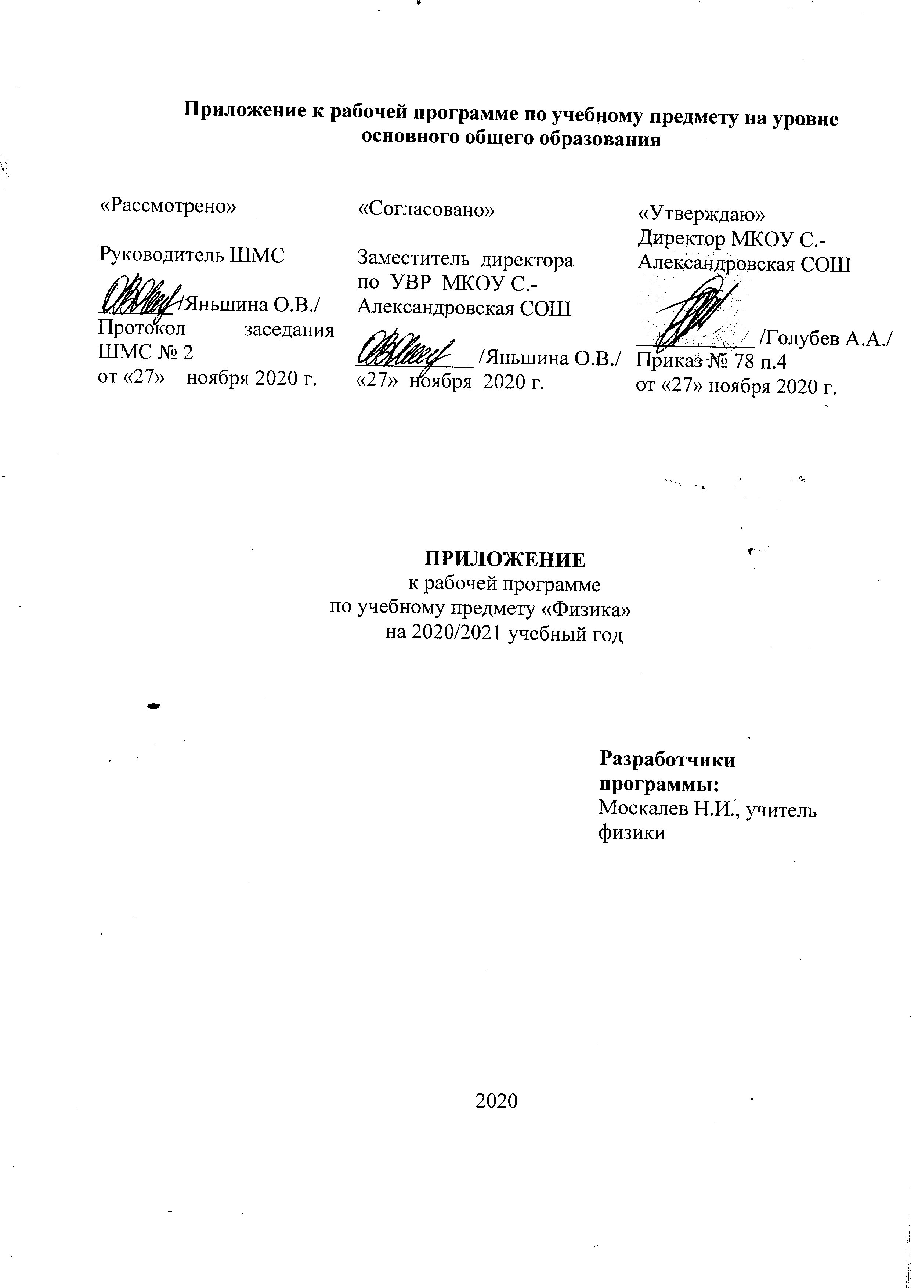
Изменения в рабочую программу по учебному предмету "Физика 8 класс", направленные на формирование и развитие несформированных умений, видов деятельности, характеризующих достижение планируемых результатов освоения основной образовательной программы основного общего образования
Даты проведения уроков | Содержание учебного предмета (название раздела, темы) | Количество часов, отводимое на освоение темы | Планируемые результаты освоения темы | Дополнения к текущей теме урока направленные на формирование и развитие несформированных умений и видов деятельности, характеризующих достижение планируемых результатов освоения основной образовательной программы ооо | Задания для оценки несформированных умений и видов деятельности
16/11  18/11  25/11  30/11  2/12  7/12  9/12  16/12  21/12  23/12 | Измерение массы тела на весах.  Плотность вещества. Расчет массы и объема тела по его плотности.  Модуль «Познай физику в задачах и экспериментах». Решение задач по теме «Плотность вещества»  Сила. Явление тяготения. Сила тяжести.  Силы упругости. Закон Гука  Вес тела. Тест  Единицы силы. Связь между силой тяжести и массой тела.  Сложение двух сил, направленных по одной прямой. Равнодействующая сил  Сила трения. Трение покоя. Трение в природе и технике  Лабораторная работа №7 «Измерение силы трения с помощью динамометра» | 1  1  1  1  1  1  1  1  1  1 | В рабочих учатся измерять массу тел на рычажных весах. Анализ работы. Формулирование вывода.  Установление смысловых связей. Знакомство с таблицей плотности. Перевод единиц измерения.  Нахождения объема и массы тела по его плотности.  Сила — причина изменения скорости движения, векторная физическая величина.  Графическое изображение силы. Сила — мера  взаимодействия тел. Сила тяжести. Наличие  тяготения между всеми телами. Зависимость  силы тяжести от массы тела.  Возникновение силы упругости.  Закон Гука. Вес тела.  и плотности; силу тяжести по известной массе  тела; массу тела по заданной силе тяжести;  зависимость изменения скорости тела от прило-  женной силы;  ——доказывать относительность движения тела  Выполняют лабораторную работу по инструкции. Учатся работать с приборами. Анализируют полученный результат и делают вывод | Умение применять на практике один из методов измерения массы тела. Переводить из одной единицы измерения в другую. Округлять измеренную физическую величину с заданной точностью.  Определение массы тела в результате его взаимодействия с  другими телами. Выяснение условий равновесия  учебных весов. Плотность вещества. Изменение  плотности одного и того же вещества в зависимо-  сти от его агрегатного состояния. Определение  массы тела по его объему и плотности, объема  тела по его массе и плотности.  Изменение скорости тела при действии на него  других тел.  Природа  силы упругости. Опытные подтверждения суще-  ствования силы упругости. Решение задач на закон Гука. | Использование тренировочных тестов http://semenomou.narod.ru/phiz_testy.htm  для отработки вычислительных навыков, решения задач.  Выполнение заданий на учебных платформах ЯКласс. Использование заданий из сборника ВПР для 7 класса  Использование тренировочных тестов http://semenomou.narod.ru/phiz_testy.htm для отработки решения качественных задач.  графически изображать скорость, силу и точку ее приложения;  находить связь между взаимодействием тел  и скоростью их движения; устанавливать зависимость изменения скорости  движения тела от его массы;  рассчитывать силу тяжести и вес тела;  Уметь изображать графически силу тяжести и вес действующих на тело.  выделять особенности планет земной группы и планет-гигантов (различие и общие свойства);  приводить примеры взаимодействия тел,  приводящего к изменению их скорости;  Выполнение заданий на учебных платформах ЯКласс. Использование заданий из сборника ВПР для 7 класса

